PC端WeLink 7.2.2版本更新内容介绍
1.个人详情页面信息展示优化
个人详情页面样式布局改变，信息展示主次分明、整洁有序
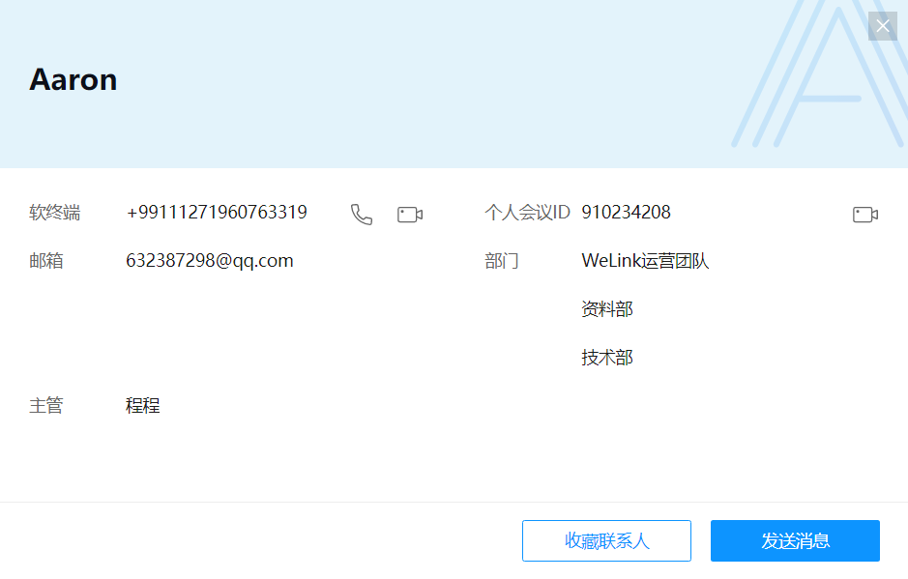

2. 知识支持创建马甲
支持创建用户马甲，进行社区发帖和提问，进行知识评论互动
（该功能需在管理员开通了允许匿名发帖后方可使用）
*匿名发帖权限开通路径：管理员登录管理后台，点击【知识管理】-【知识】，选择【知识配置】下的【功能配置】，在【评论权限】下选择“允许匿名评论”即可。
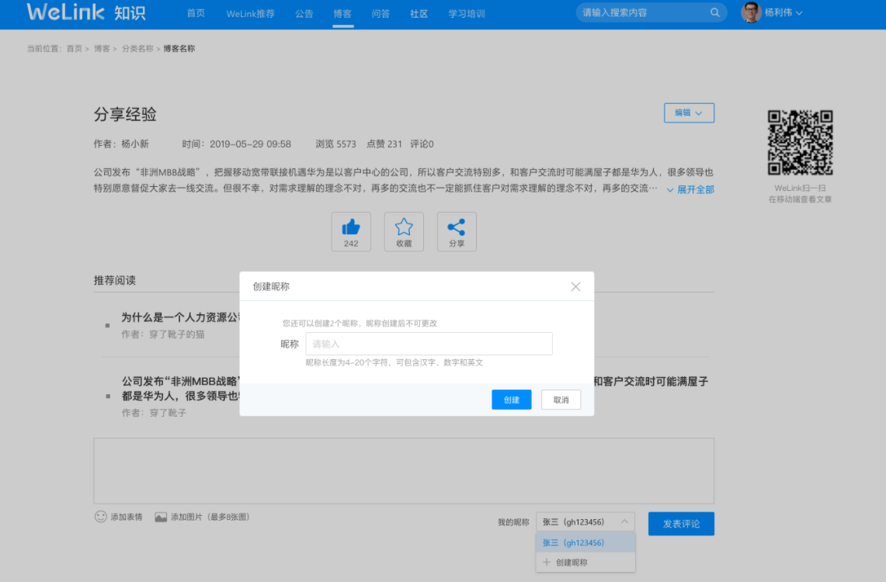
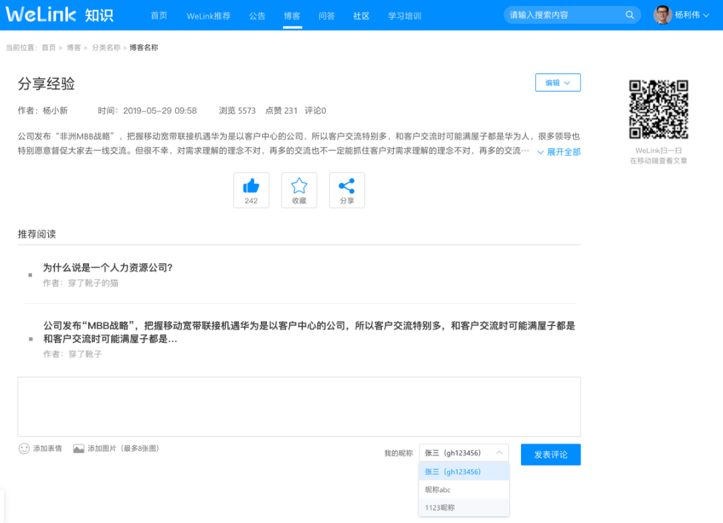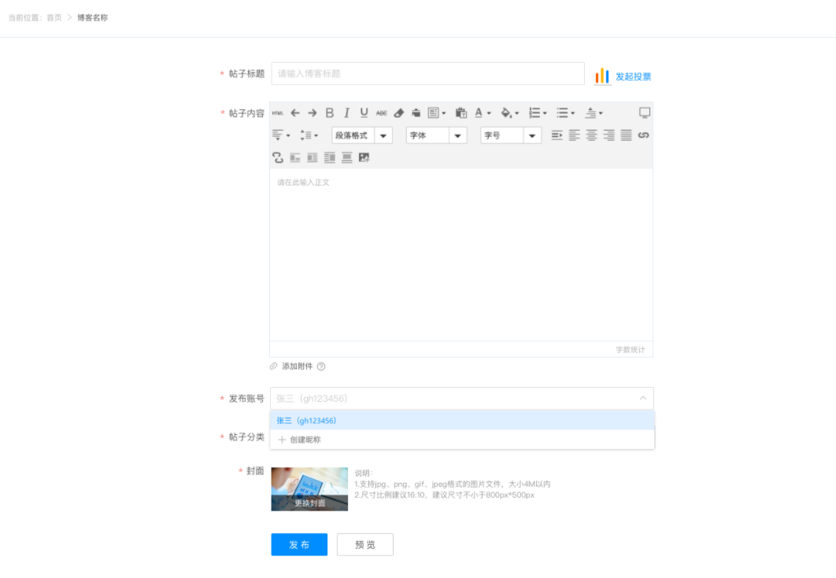

3. 修复已知问题

